Чешская неправительственная некоммерческая организация NESEHNUTI приглашает принять участие в трехдневном тренинге «Маркетинг инициатив», который пройдет с 20 по 23 июля 2017 г. в Абхазии.

Цель тренинга - развитие навыков планирования общественно-важных инициатив, успешные примеры участия общественности и обмен практиками проведения общественных кампаний, развитие общественных организаций и гражданских инициатив.

Программа тренинга «Маркетинг инициатив», 20-23 июля

20 июля, четверг, от 18.00
Приветствие и знакомство

21 июля, пятница
Исследования и первые шаги к успешной кампании
Как сделать кампанию креативной
Инструменты коммуникации с общественностью

22 июля, суббота
Как вовлечь общественность
Карта ключевых игроков

23 июля, воскресение до 13.30
Проектный менеджмент
обратная связь/планирование

Лекторы
Мария Середа (Maria Sereda) родилась в Hязани, небольшом городе в России. Она была волонтером и сотрудником нескольких правозащитных организаций, включая Общество «Мемориал» и "Amnesty International". Её работа всегда была связана со стратегией коммуникаций и креативными кампаниями. Сейчас Мария живёт в Праге и руководит Программой развития потенциала гражданского общества в Пражском гражданском центре. Она также проводит тренинги в области общественных кампаний, стратегических коммуникаций и творческого мышления для гражданских активистов.

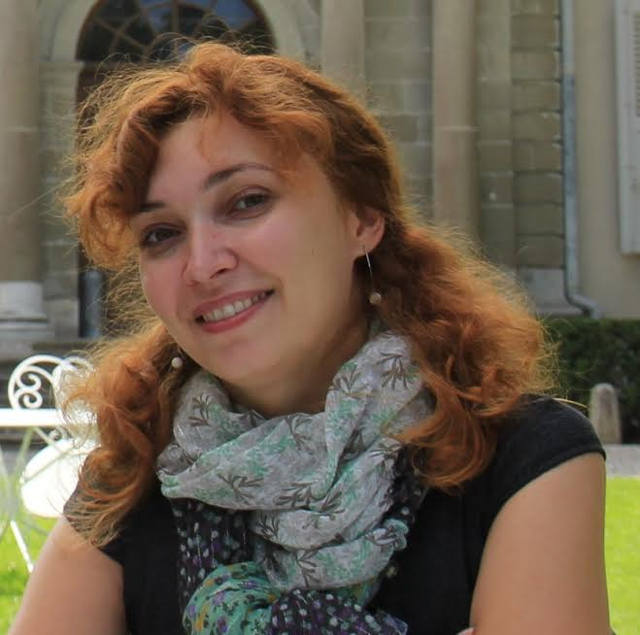
Марчкова Алена (Aliona Marchkova) – экс-председатель Информационно-правового центра «Априори» г.Тирасполь (Приднестровье). Была учредителем и руководителем организации более 8 лет. Долгое время занималась коммуникацией с различными общественными группами, продвижением прав неправительственных организаций, работой по укреплению потенциала приднестровских НПО. Является автором и редактором электронного журнала для приднестровских организаций «Инфопост». Имеет большой опыт в области разработки и проведения акций и мероприятий, направленных на работу с общественностью. Была инициатором и одним из организаторов первого в Приднестровье фестиваля документальных фильмов о правах человека «Чеснок». Информационно-правовой центр «Априори» является одной из немногих организаций в Приднестровье, которая защищает гражданские права человека. На протяжении пяти лет работает большая публичная программа «Гражданский клуб №19», где через различные нестандартные методы (дискуссии, выставки, фестивали, мастер-классы, дебаты, концерты) ведется информирование и гражданское образование жителей г.Тирасполь. Проводятся кампании по продвижению равенства, свободы слова, свободы убеждений, прав человека в целом.
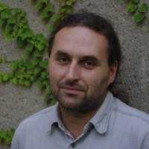
Милан Штэфанэц (Milan Stefanec) работает в различных НПО с начала девяностых годов. Работал региональным координатором международной организации «Друзья Земли». Принимал участие в организации международного фестиваля документальных фильмов о правах человека «Один мир». Был участником наблюдательной миссии ОБСЕ на президентских выборах в Азербайджане и наблюдательной миссии Института демократии в Восточной Европе на референдуме в Беларуси. Выступал в качестве эксперта-консультанта и лектора на тренингах местных НПО в Молдове, Украине, Египете, Ливии и на Южном Кавказе. Работает в NESEHNUTI, где на данный момент работает в программе «Путь инициативы».
Яромир Немец (Jaromir Nemec). Изучал социологию в Университете им. Т. Г. Масарика в Брно, в некоммерческом секторе работает с середины 90-х. Он проработал 13 лет в движении «Hnutí DUHA» (Радуга) - «Friends of the Earth Czech Republic». Имеет многолетний опыт управления большой некоммерческой организацией. В данный момент работает в качестве независимого эксперта, руководил созданием стратегических планов и планов гражданских кампаний для многих чешских и зарубежных некоммерческих негосударственных организаций (например, в Приднестровье, Азербайджане, Грузии и Украине). Среди его интересов - методы продуктивности и организации труда, тайм-менеджмент. С 2015 г. - внештатный сотрудник NESEHNUTI, обеспечивает общее координирование программы «Путь инициативы» и активно участвует в проектах на Южном Кавказе и в Украине.

Для участия в тренинге вам необходимо ответить на нижеследующие вопросы:
1. Имя, фамилия:
2. Дата рождения:
3. Населенный пункт, в котором вы проживаете:
4. Номер телефона, по которому с вами можно связаться:
5. E-mail:
6. Являетесь ли вы сотрудником или добровольцем какой-либо общественной организации или инициативной группы (если да, то укажите, пожалуйста, какой именно):
7. Почему вы хотите принять участие в тренинге:

Количество мест для участия в тренинге ограничено. Отбор участников будет произведен на основании заполненной мини-анкеты, объясняющей интерес к участию в данном мероприятии.
Участие в тренинге бесплатно. Организаторы тренинга обеспечивают питание и проживание участников.

Ответы на вопросы просим прислать до 16 июля включительно на электронный адрес alena@nesehnuti.cz
Анкеты, присланные позже указанного срока, рассматриваться не будут.
Результаты отбора и дальнейшая информация будут сообщены не позднее 18 июля.

